Министерство образования и науки Российской Федерации
Санкт-Петербургский Политехнический Университет Петра Великого
—
Институт компьютерных наук и кибербезопасности

ЛАБОРАТОРНАЯ РАБОТА № 5

«Анализ вредоносных программных средств»

по дисциплине «Основы информационной безопасности»

Выполнили Гудковский А.А.
студенты гр. 5151003/50003 Микляев В.А.

Руководитель
ст. преподаватель Орел Е.М.

Санкт-Петербург
2026

1. Цель работы
Приобретение практических навыков по противодействию вредоносным программным средствам на примере компьютерных вирусов.

2. Формулировка задания
Требуется сгенерировать компьютерные вирусы с помощью GVDG и Raptor Virus Generator, выполнить заражение программ, исследовать механизм заражения и дизассемблировать код одного из заражённых файлов.

3. Ход работы
Была установлена визуальная среда ОС Windows 10. Также были созданы 2 папки для последующего хранения исходных программ и вирусов. Каталог virus_disk_test смонтирован в корневой уровень файловой системы.
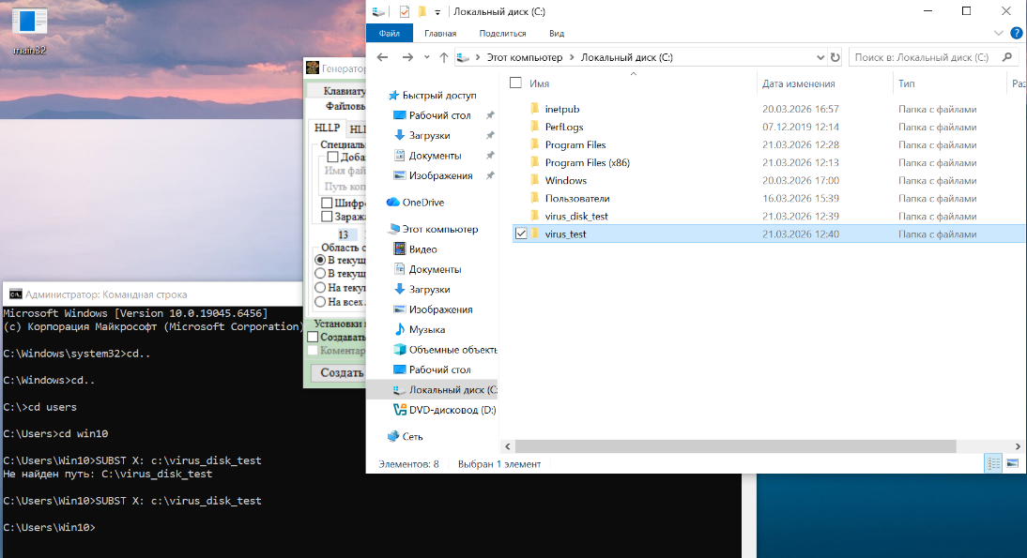
Рисунок 1 Создание папок
Используя генератор вирусов GVDG, был создан вирус-паразит HLLP с несколькими деструктивными функциями: запретить пункт меню «Поиск», установить случайное время и намусорить в текущем каталоге.

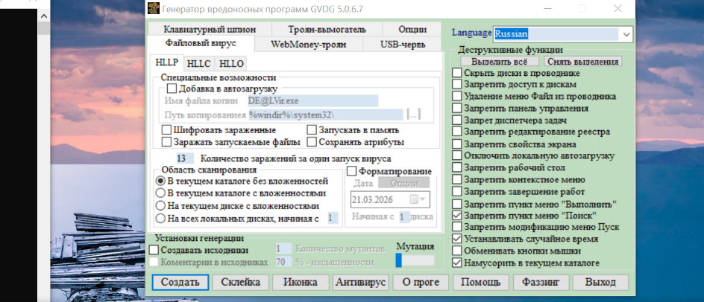
Рисунок 2 Создание вируса
Был изучен вирус и составлена его блок-схема алгоритма работы
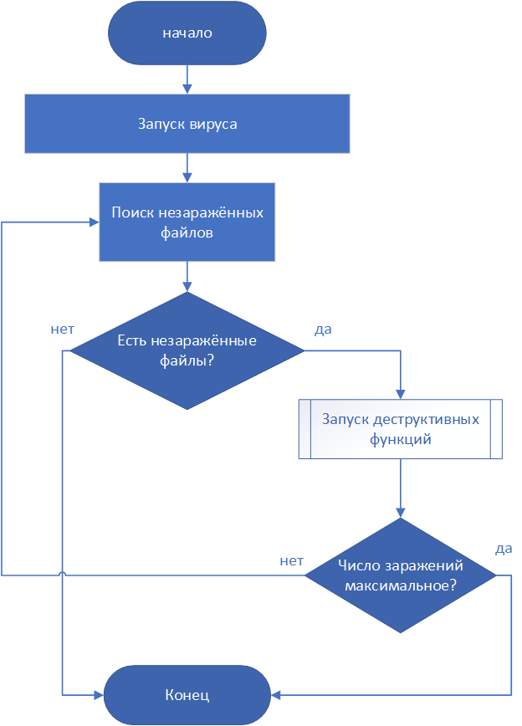
Рисунок 3 Блок-схема алгоритма работы вируса
Для демонстрации заражения EXE-файлов вирусом-паразитом, в каталог virus_test помещается EXE-файл вируса (HLLP_1) и произвольный EXE-файл, не содержащий вируса.

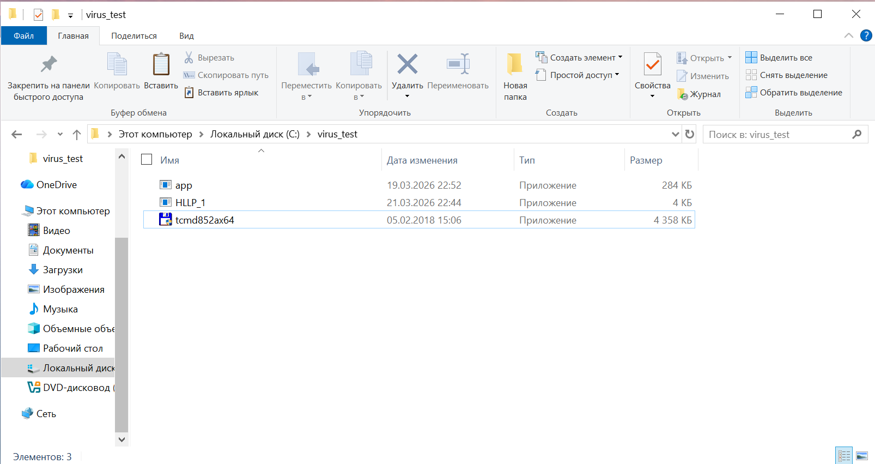
Рисунок 4 Папка до запуска вируса

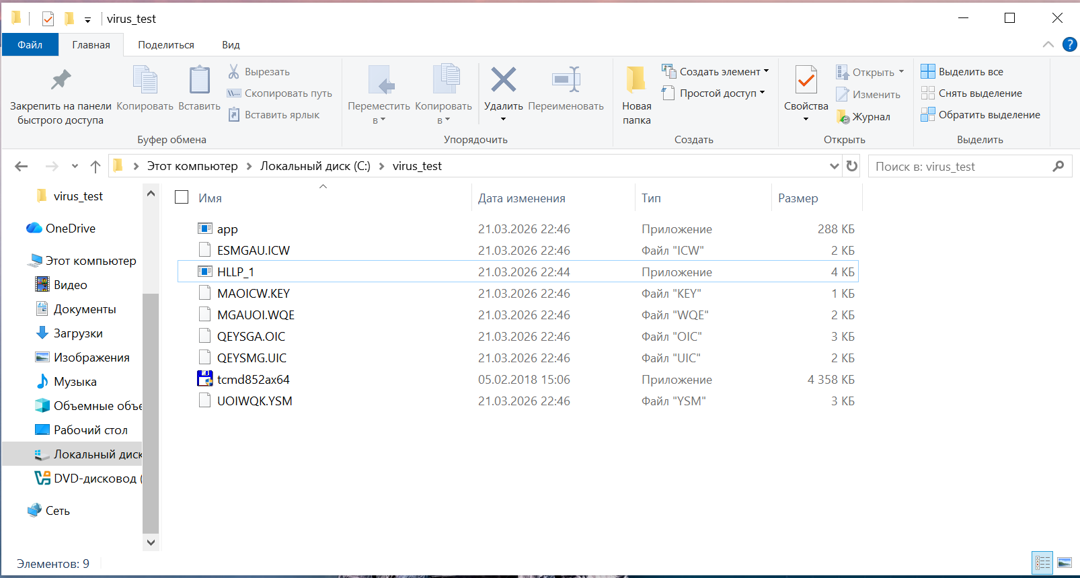
Рисунок 5 Папка после запуска вируса
Можно заметить, что вирус «намусорил» в папке, а также размер обычного EXE-файла увеличился на 4 КБ, что свидетельствует о его заражении.
После этого было проведено сравнение файла вируса и файла заражённой программы. Было выявлено, что вирус скопировал себя в конец здорового файла, переписав его начало.
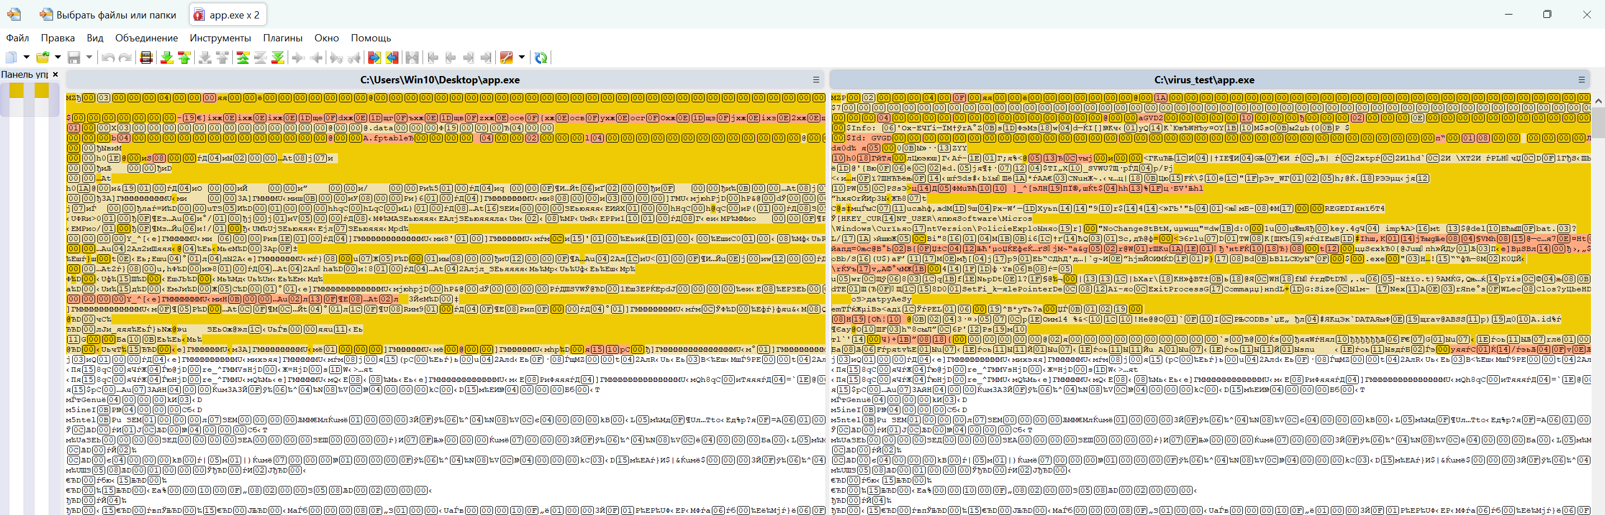
Рисунок 6 Сравнение EXE-файлов начало
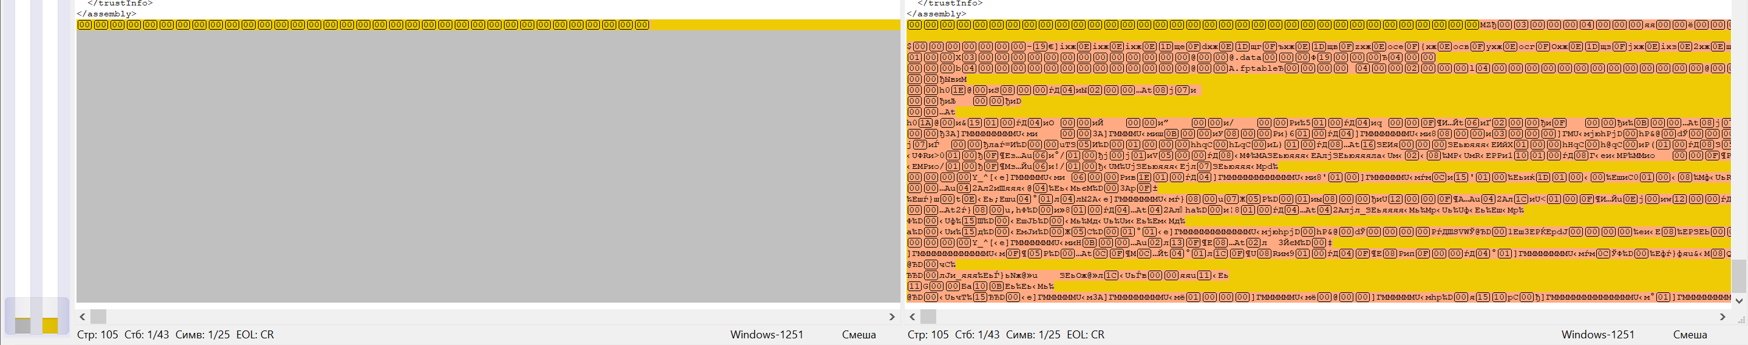
Рисунок 7 Сравнение EXE-файлов конец
Файл изначального вируса был изъят из папки, в папку была помещена копия EXE-файла до заражения. Была запущена заражённая программа.
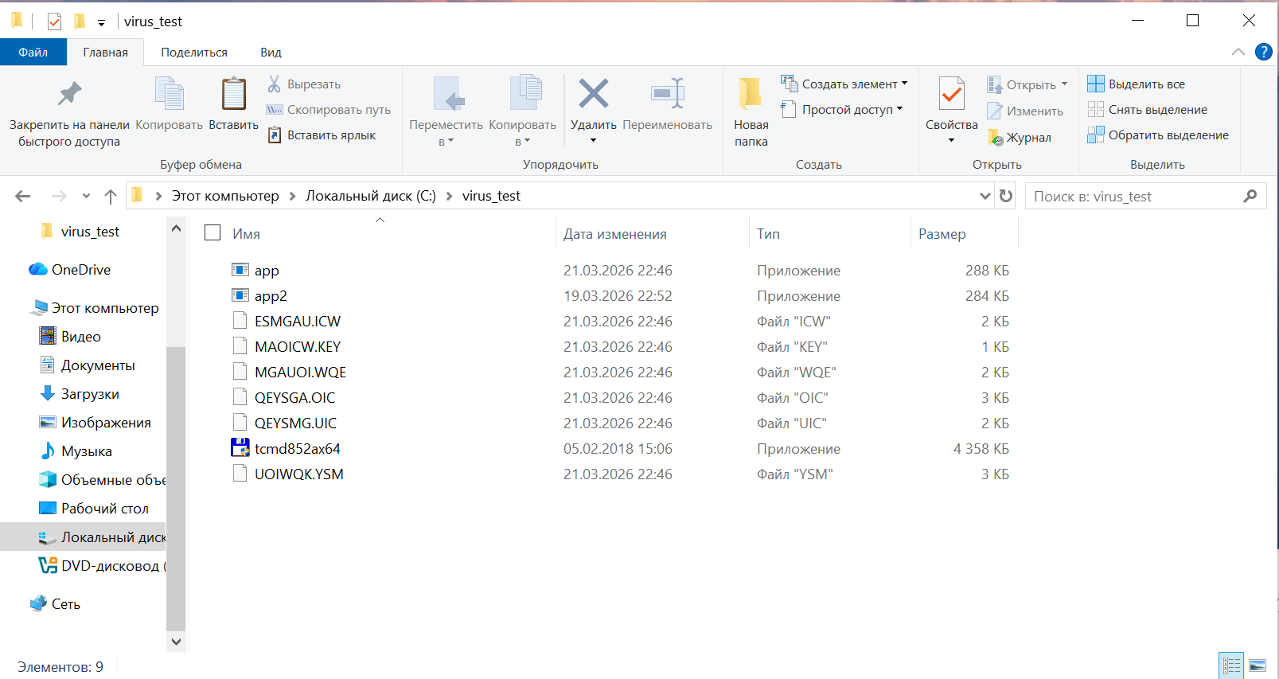
Рисунок 8 Папка до запуска заражённой программы
После запуска заражённого файла было замечено, что произошли те же действия, что и при запуске вирусной программы.

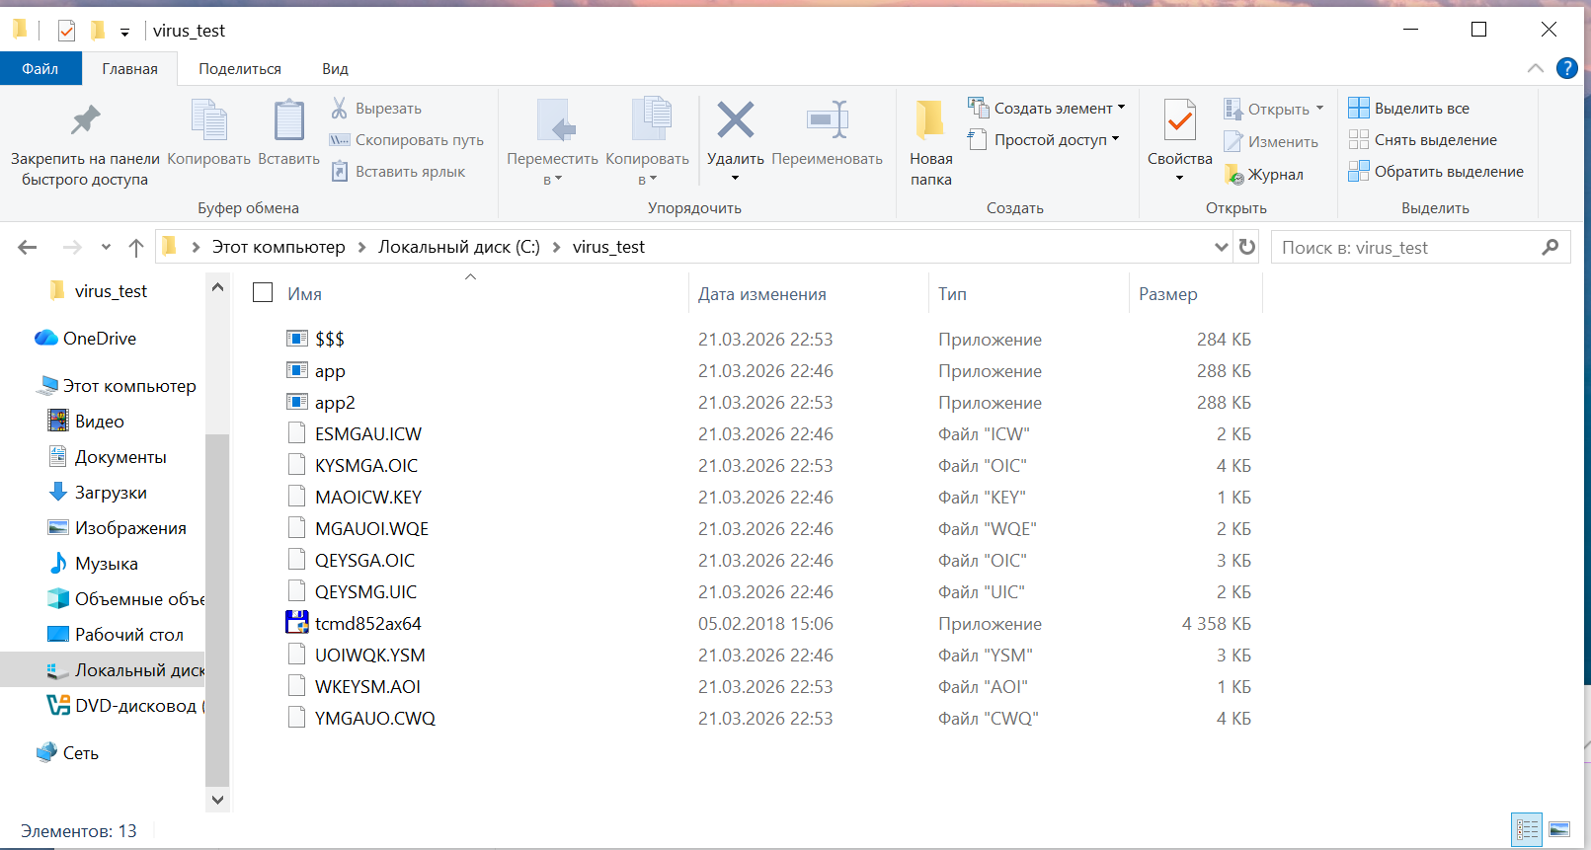
Рисунок 9 Папка после запуска заражённой программы
После с помощью встроенного в генератор антивируса было произведено лечение двух заражённых файлов.
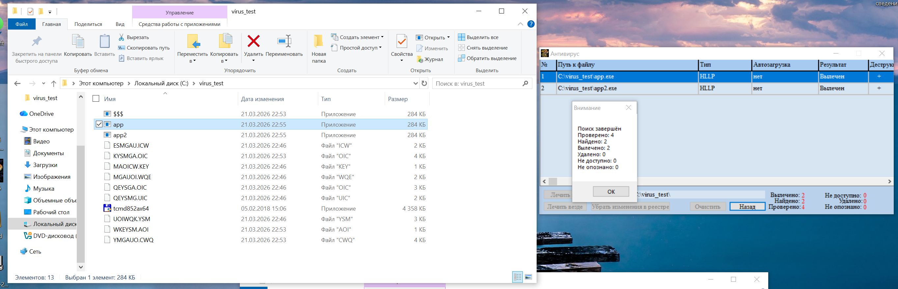
Рисунок 10 Лечение заражённых программ
После лечения файл вылеченной программы был сравнён с эталоном, который не подвергался заражению. Было выявлено, что вылеченный файл полностью совпадает с эталоном.
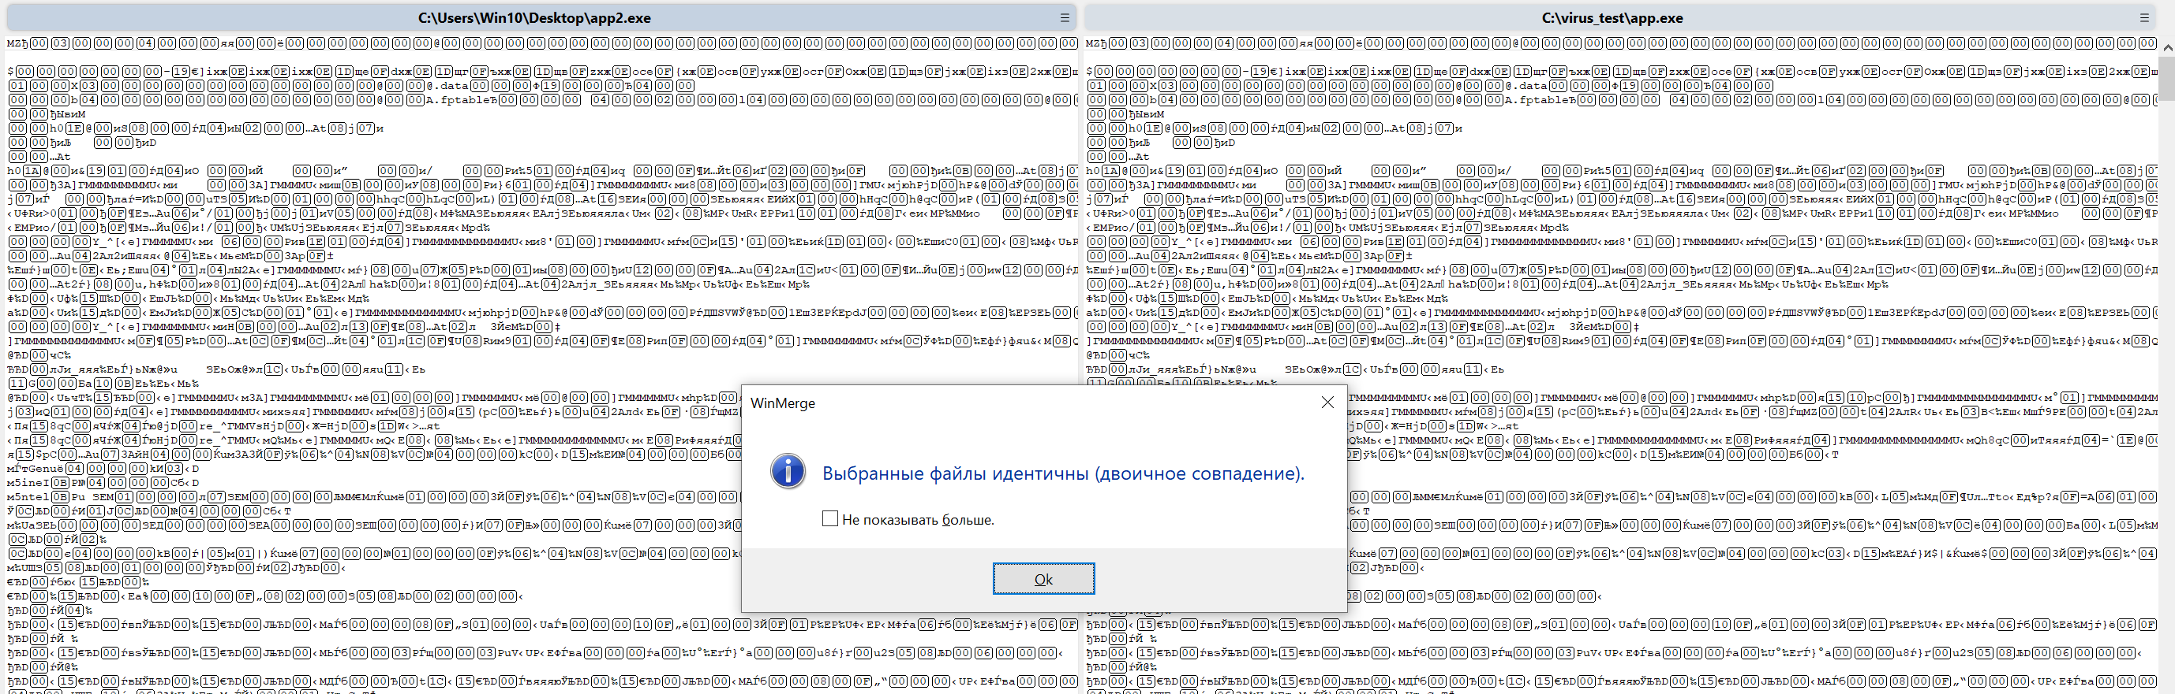
Рисунок 11 Сравнение эталонного файла с вылеченным
Так как вирусы, созданные через генератор Raptor Virus Generator, работают некорректно на ОС Windows 10, была взята Windows 7. Был создан вирус, имеющий несколько деструктивных функций, инфицирующий файлы на диске, где он размещён.
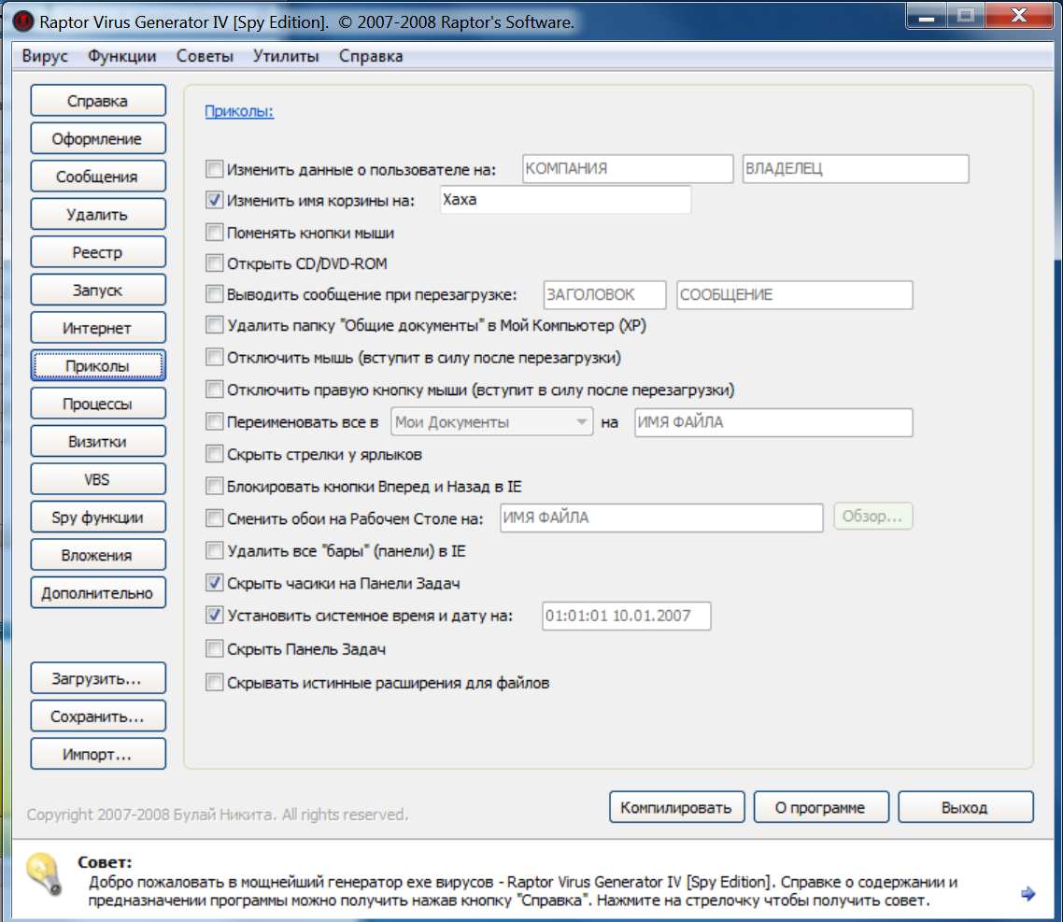
Рисунок 12 Окно создания вируса
В папку с вирусом были помещены здоровые EXE-файлы.
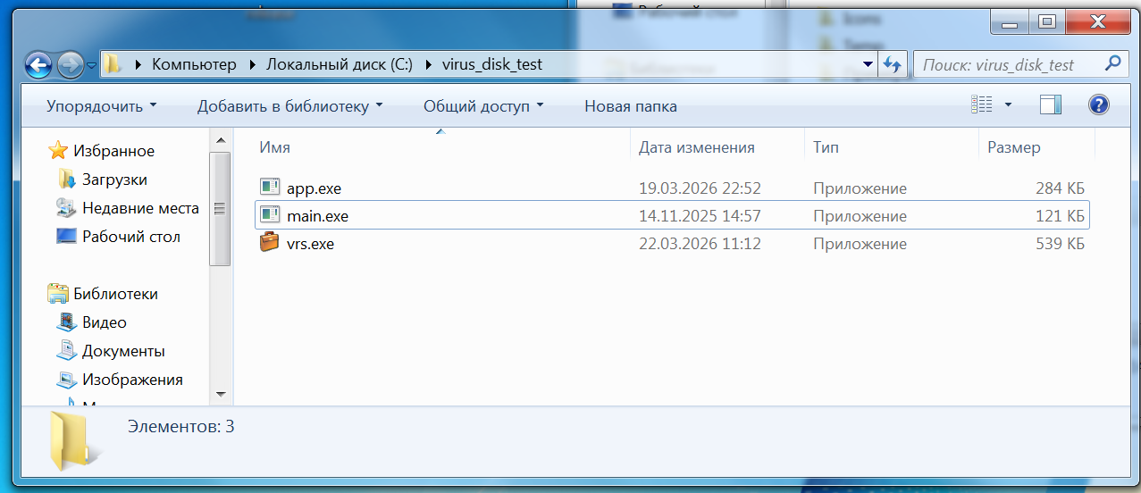
Рисунок 13 Папка до запуска вируса
После запуска вируса, можно заметить, что иконки ранее здоровых приложений изменились на иконку вируса, также размер заражённых файлов стал равен размеру файла вируса, что свидетельствует о их перезаписи.
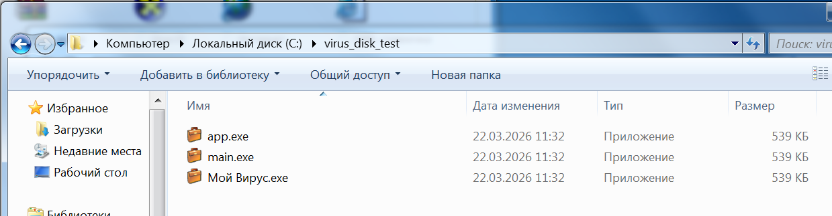
Рисунок 14 Папка после запуска вируса
Был запущен ProcMon. В результате сканирования работы вируса были обнаружены функции ReadFile и WriteFile, что свидетельствует о том, что вирус переписывает содержимое программы.
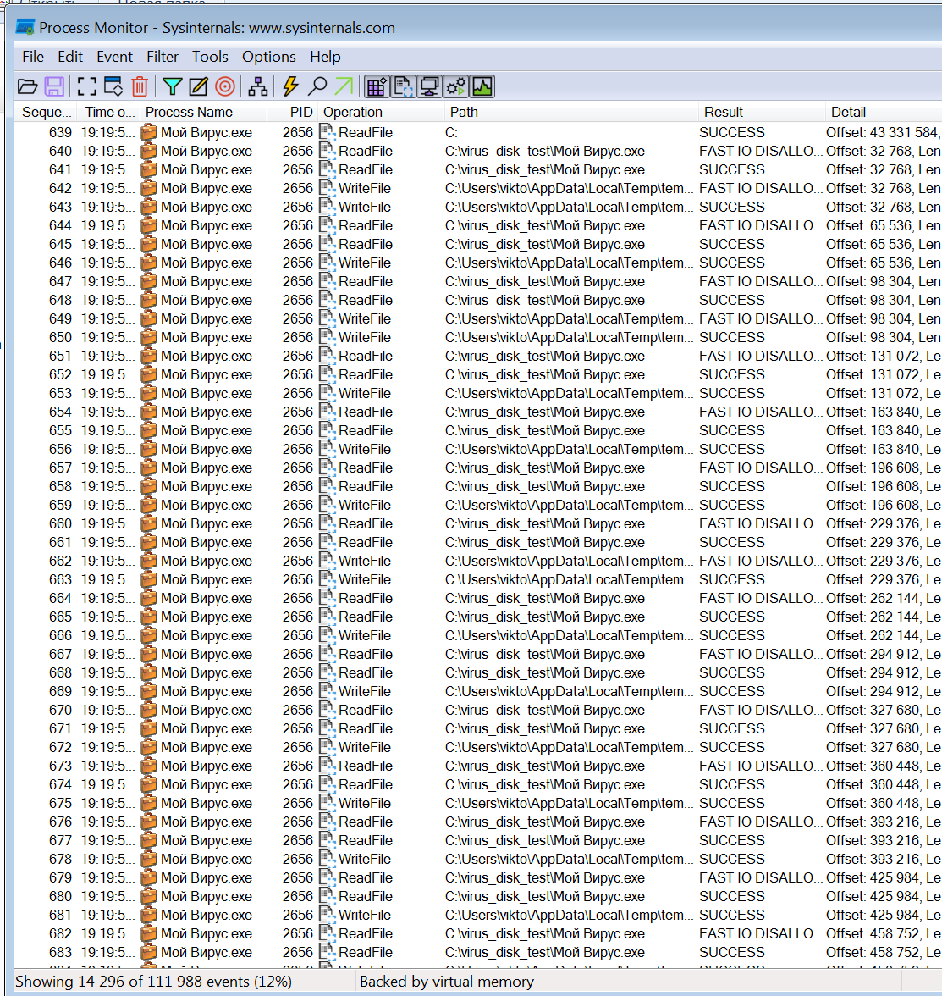
Рисунок 15 Процессы, созданные вирусом
Также вирус был просканирован с помощью программы ApiManager. Можно заметить, что программа создаёт временные файлы с полными правами и расширением .empty. Программа также меняет точки чтения и записывает разные свои части в разные временные файлы. Это поведение также можно увидеть в ProcMon.
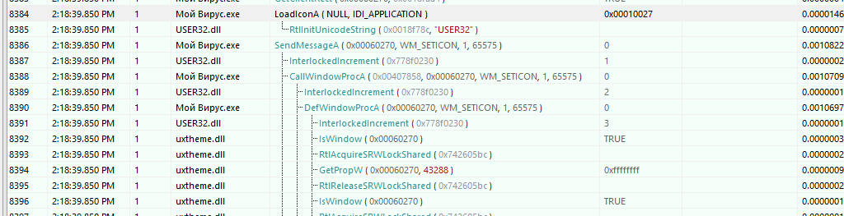
Рисунок 16 Замена иконки зараженного файла
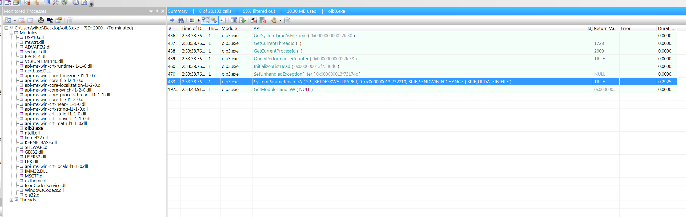
Рисунок 17 Поиск единственной команды в файле test.c
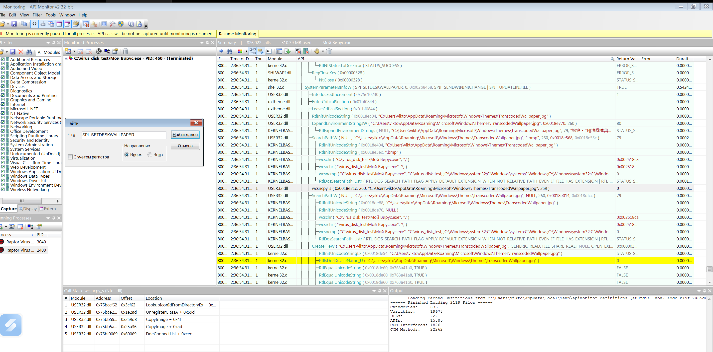
Рисунок 18 Поиск найденной в test.c команды в вирусе
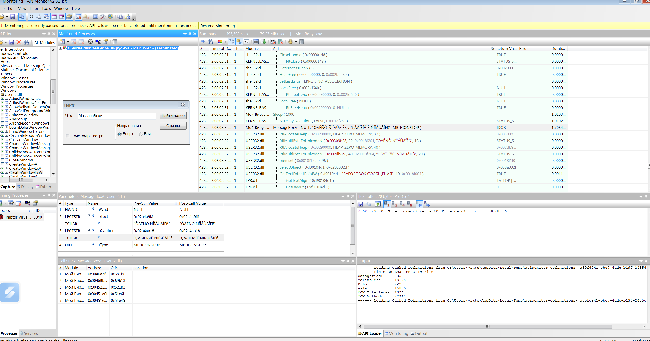
Рисунок 19 Вывод окна о взломе
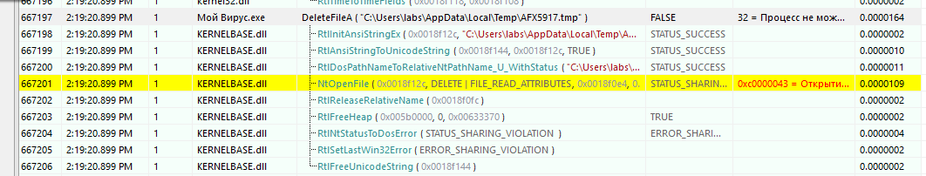
Рисунок 20 Попытка удаления .tmp файла
Рисунок 21 Скрытие чсиков
Также была запущена программа-дизассемблер W32Dasm. Были обнаружены следующие функции, несвойственные обычной программе: WriteFile, CreateFile, LoadIconA.
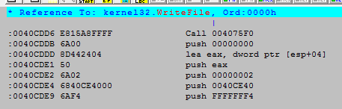
Рисунок 22 Функция WriteFile
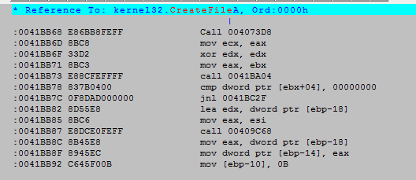
Рисунок 23 Функция CreateFile
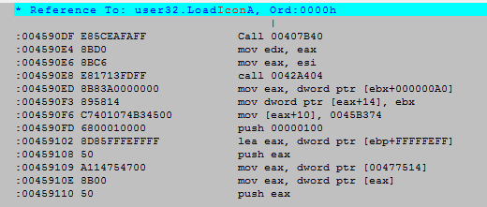
Рисунок 24 Функция LoadIconA
Ниже представлена блок-схема вируса, созданного генератором Raptor Virus Generator.
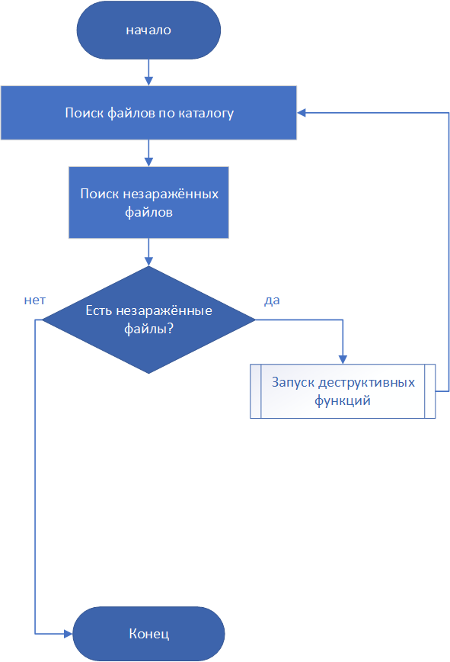
Рисунок 24 Блок-схема вируса

4. Результаты работы
В ходе исследования двух вирусных программ, созданных разными генераторами, можно сделать следующие выводы. Вирус, созданный генератором GVDG, дописывает себя к здоровому файлу, чем маскирует себя, так как заражённая программа сохраняет свой функционал. Вирус, созданный генератором Raptor Virus Generator, в отличие от прошлого вируса, переписывает здоровые программы, в следствии чего они теряют свой функционал и становятся клонами вирусной программы. Такой вирус легко детектировать, так как он изменяет иконку приложения и его размер.

5. Вывод
В ходе работы были получены практические навыки по противодействию вредоносным программным средствам на примере компьютерных вирусов. Также были сгенерированы компьютерные вирусы с помощью следующих программ: GVDG и Raptor Virus Generator; выполнено заражение программ, произведено исследование механизма заражения и был дизассемблирован код одного из заражённых файлов.

